§ 2.1.3 控温与恒温
Control of temperature

物质的许多理化性质，如粘度、折光率、表面张力、密度以及化学反应平衡常数、速率常数等都与温度密切相关，因此控制温度使研究的对象处于恒温状态在大多数化学实验中都是必要的。通常恒温状态可以分成高温（>250℃）、常温（室温~250℃）以及低温（室温~–128℃）三类，这里主要介绍常温控温。  § 2.1.3.1一般控温的原理  常温区间的控温装置通常是恒温槽。恒温槽内的液体介质由于有较大的热容和较好的导热性，使控温的稳定性和灵敏性都有很大的提高。根据不同的控温范围，选择不同的液体介质：一般在0～90℃采用水浴控温，当温度超过50℃时为防止水份蒸发可在水面上铺展一层液体石蜡；超过90℃常用液体石蜡、甘油或甘油水溶液，更高的温度可用硅油作介质，低温（–60～30℃）可用乙醇或乙醇水溶液作介质。  控温的原理有两种，一种是利用物质的相变点来获得恒温，如冰水混合物；另一种是采用负反溃的调节电路来控制加热器的开关状态，这是广泛使用的恒温方法。(如图一)  § 2.1.3.2 恒温主要部件  恒温槽的主要部件有控温器、加热器、搅拌器、槽体以及精密温度计等。  控温器是恒温槽的核心部件，直接关系到恒温器的性能。实验室常用的有水银接点温度计（也称导电表）、热敏电阻元件等。导电表的下半段是水银温度计，但毛细管内有一根可上下移动的金属丝，另外从末端水银槽内也引出一根金属丝，它们与电子继电器相联。导电表顶端的永磁铁帽旋转产生的力矩通过一根螺杆传动到毛细管内的金属丝上使其产生上下移动。毛细管后部的刻度标牌即为温度刻度。调节温度时通过转动磁帽使螺杆上的金属指示块指定在所需的温度上。当加热器加热使水银柱上升到与毛细管内金属丝接触时，通过负反馈电路停止加热从而达到控温的目的。  由于导电表内的金属丝允许通过的电流很小，加热器不能直接与其相连，因此在二者之间加进一继电器，它的作用是将导电表中弱的信号电流经控制电路放大后去开关加热器。  由于电子技术和传感器的发展，现在更多的是使用热敏电阻作为感温元件。当热敏电阻感受的温度低于预设的温度时，通过直流电桥电压比较器输出电压，使加热器加热；当热敏电阻感受温度高于或等于所选择温度时，则电压输出为0，停止加热，直到温度下降到一定程度后加热器重新启动，可见这仍然是一个负反馈的控制过程。  加热器通常是电加热，其功率大小根据恒温槽容积大小和需要的温度高低来确定，若是小型恒温槽恒温在25℃附近，可采用100W白炽灯泡即可。对加热器总的要求是导热优良，散热面积大，功率适当。  搅拌器的作用是对液体介质进行搅动，保证恒温槽各部分的温度均匀。搅拌效果与搅拌器的功率、形状、位置均有关系，搅拌器的浆叶应处于加热器的附近，使高温区的液体迅速流至恒温区。搅拌器功率与恒温槽容积应相匹配，浆叶应该有适当的片数及面积。  槽体是液体介质的容器，应有足够的容积使其有较大的热容，若是利用液体循环来恒温则工作槽容积应较小，减少温度控制的滞后性。对于需要直接观察恒温系统变化的情形宜采用玻璃槽体。  温度计通常采用1/10温度计，对于更精确的测定可采用热敏电阻温度计、见克曼温度计等。  实验室中另一经常使用的恒温槽是超级恒温器，其结构与原理与普通恒温槽相同，仅多一个循环泵，能将浴箱中的恒温介质泵出，循环流经待测体系，使体系获得恒温效果。优点是不必将整个测量系统均浸没在介质中。  § 2.1.3.3 恒温控制  由于热量在介质中传递需要时间，在控温过程中往往出现加热时温度高于指定的温度，降温时又会出现滞后现象，因此所谓“恒温”并不是控制温度固定不变，而是在一定范围内波动。恒温槽越灵敏，即表示其波动范围较小，温度越均匀，灵敏度是衡量恒温槽性能的主要参数，其测定方法是在指定温度下测定液体介质随时间的变化，每隔一定时间记录一次温度值，绘出温度~时间曲线，在曲线上的最高温度T₁与最低温度T₂差值的一半定义为灵敏度T_{E}。  $T_{E}=±\frac{T_{1}−T_{2}}{2}$ （1）  T_{E}越小，恒温槽灵敏度越高，性能越佳，它与恒温槽各个部件的性能、质量有关，还与这些部件的相互配置及搅拌有关。一般来说液体介质的导热性好、热容大则精度高；加热器的热容小、功率小则精度高；搅拌越充分，温度越均匀，波动越小。另外加热器与搅拌器要充分接近，温度计也应在搅拌器附近，使介质能迅速达成热平衡，待测体系则应放置在温度计附近。  § 2.1.4 基本操作训练实验XX-----简单恒温槽的组装与温度控制  一、实验目的(Purposes)  1、了解控温、恒温的基本原理；  2、学会组装一个简单恒温槽, 并了解恒温槽主要部件的作用；  3、控制温度在指定的要求上并测定恒温器的灵敏度。  二、仪器和试剂(Apparatus and Reagents)  玻璃槽、电动搅拌器，环形电加热器（1000W）， 100W灯泡，导电表、继电器，超级恒温器，1/10温度计，感温探头，贝壳曼温度计，温度控制仪，计时秒表，蒸馏水。  三、实验步骤(Procedures)  1、安装玻璃恒温槽，按照图三使加热器、搅拌器、温度计（1/10温度计或贝壳曼温度计），感温探头（或导电表）布局合理。  2、在槽体中加入约3/4体积的蒸馏水，将感温探头与温控仪连接好（或导电表与继电器相连接）。依次打开搅拌器、控温仪（或继电器）、加热器，调节导电表或温控仪到所设定的温度（比如37.5℃）。  3、当温度到达所需控制的温度后，每隔一定时间（比如30秒或1min）记录一次介质温度，持续30~40min，或者三个以上波动周期。  4、停止使用环形电加热器，以白炽灯泡作为加热源，重复步骤2，3；  5、改变恒温槽各部件的位置，重复步骤2，3，找出使灵敏度最佳和最差的布局。  6、在最佳布局下，改变搅拌速度，观察其对灵敏度的影响。  7、选取实验室常用的超级恒温器一台，同步骤2，3测其灵敏度。  四、数据处理(Data processing)  完成下列表格并绘制灵敏度曲线  加热情况：  搅拌情况：  恒温槽各部件的布局情况：  由灵敏度曲线计算T_{E}。  五、思考题(Questions)  1、通过实验结果分析影响恒温槽灵敏度的因素有哪些？哪些是主要因素？  2、指出以下几种情形下灵敏度曲线会有何特征？  a、加热功率太大；  b、加热功率太小或浴槽散热太快；  c、搅拌不均匀；  d、继电器或温控仪不灵敏；  e、环境温度与所需设定温度很接近；  （建议学时数 4） | temperature  temperature  temperature  temperature  temperature  。  。  电源  加热器  继电器  接导电表  。  。  图1. 恒温原理  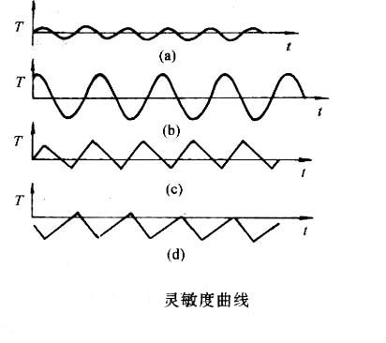  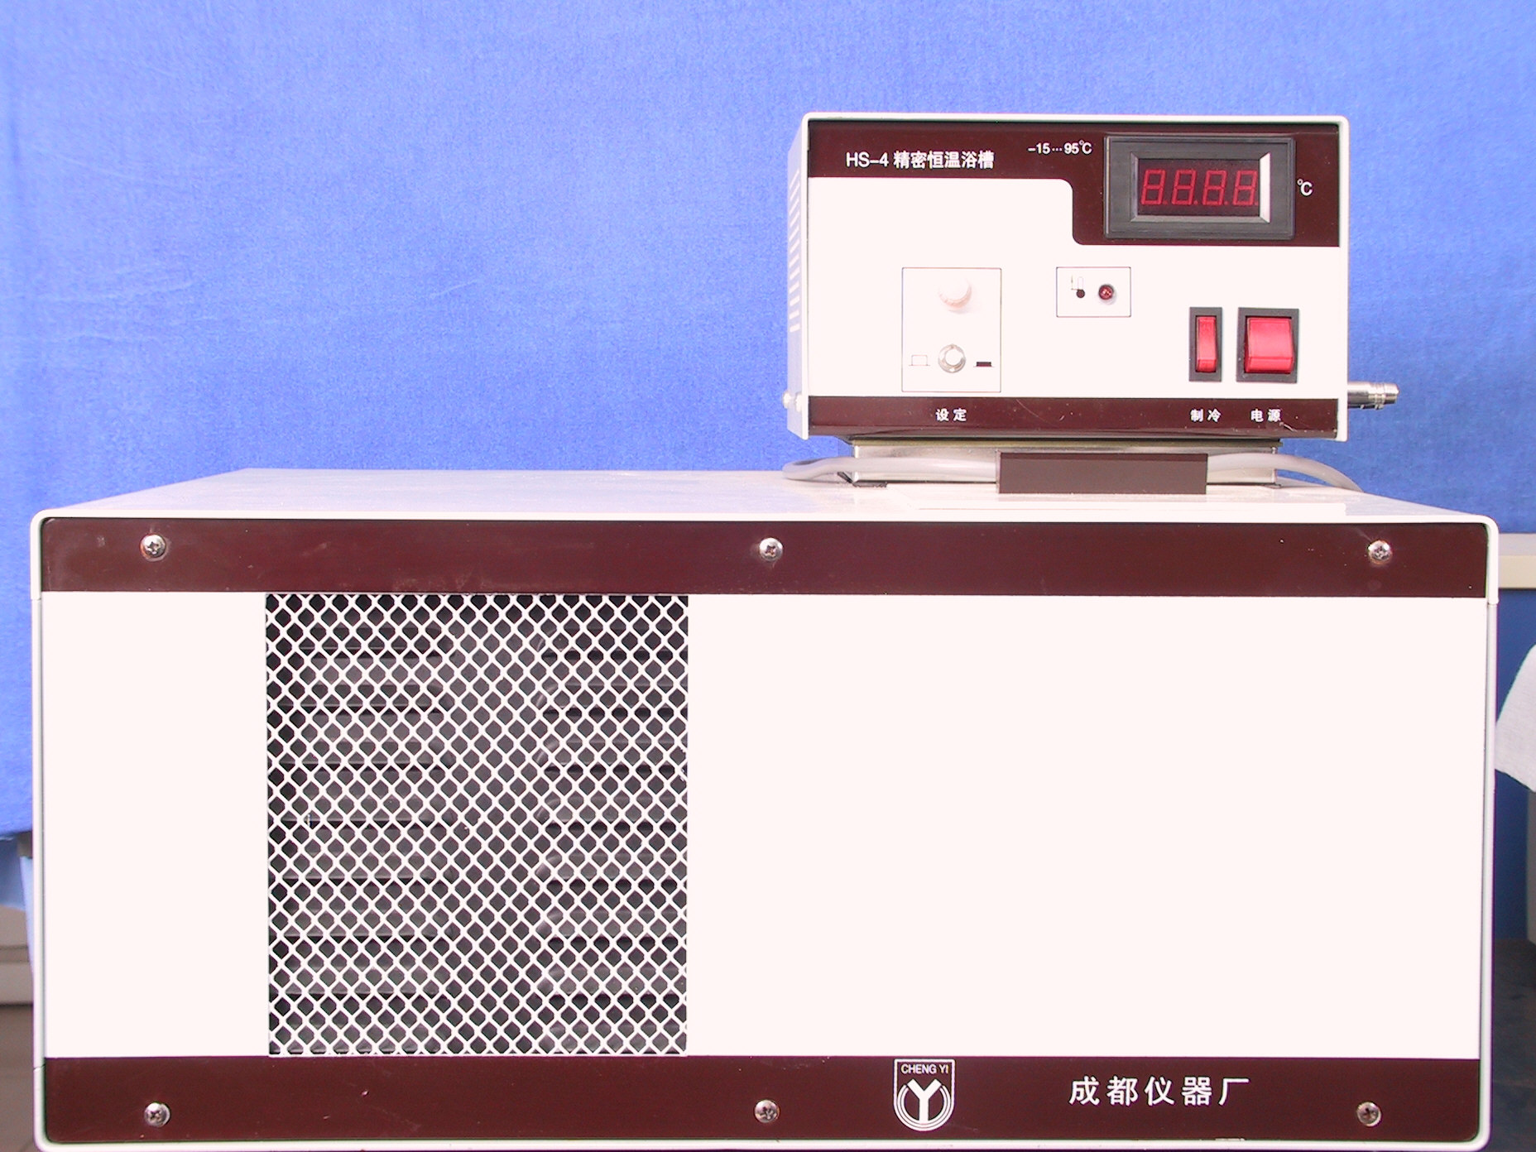  图3 数字恒温仪  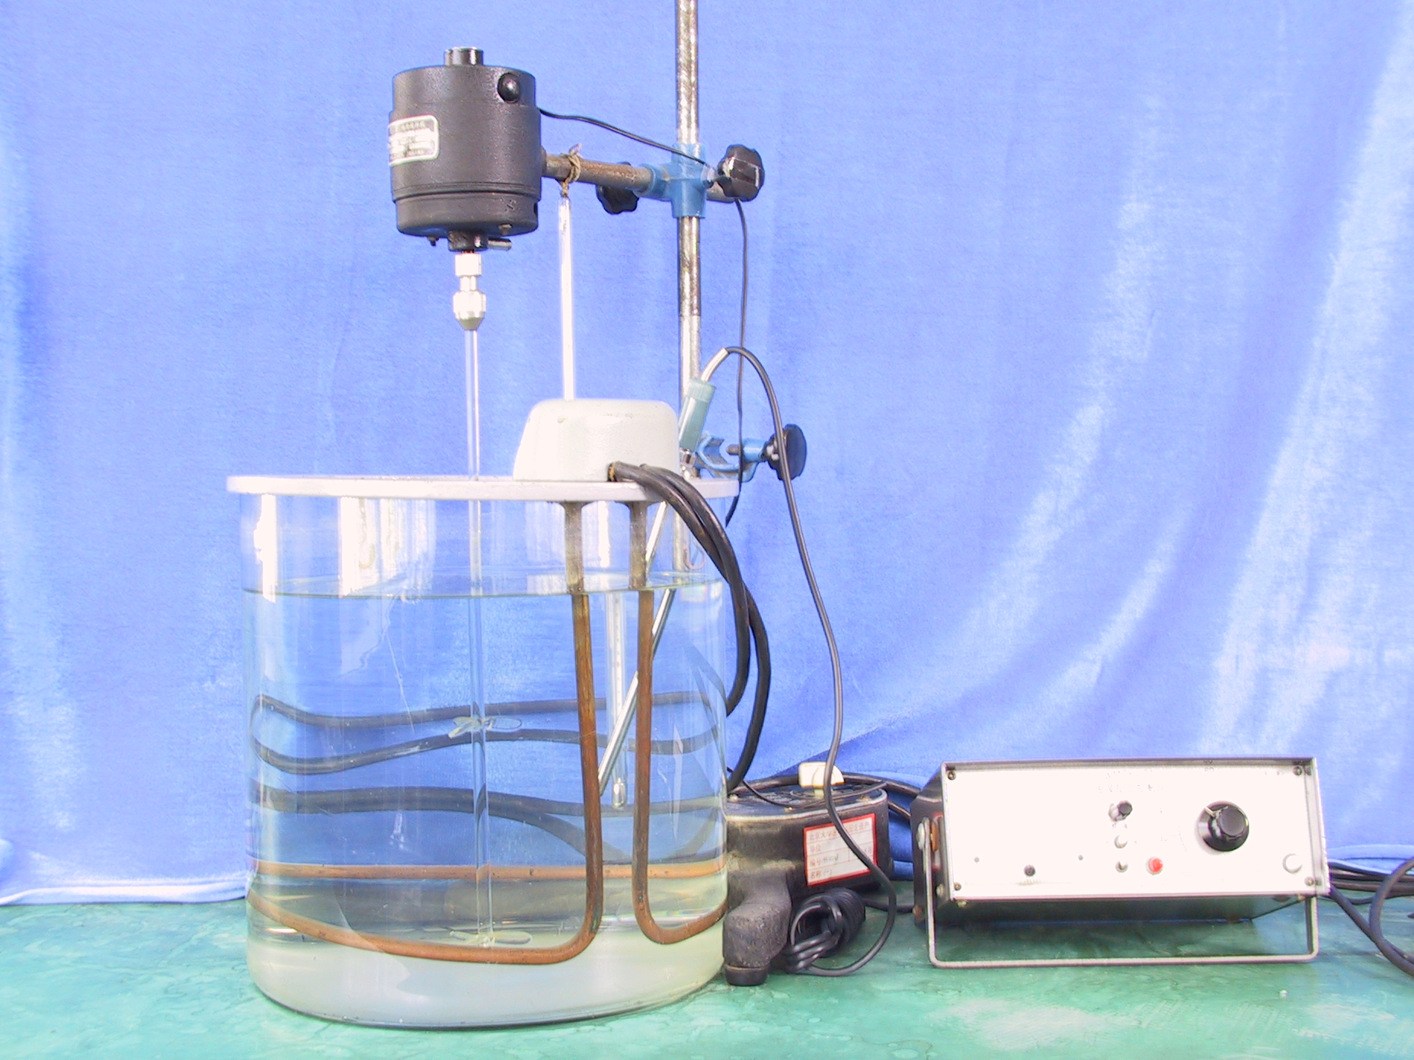  图4. 恒温装置图  搅拌器  温度计  导电表  待测体系  环形电加热器  图5. 恒温槽结构  操作提示:  控制器上指示的温度应比所需要恒定的温度略低，这样当温度升至接近所需要的温度时可仔细调节控温装置到预定值。
  时间（min）
  温度（℃）

